ZXing 软件体系结构复原进度报告 week 9

重新认识整个项目并重新分配任务。

认识到了整个项目是组成大致是这样的

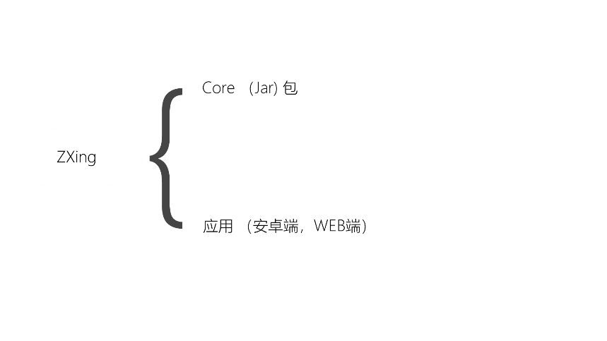

因此我们将任务分配如下：

黎冠延：分析核心算法jar包。

张筱，杜宇航：主要了解WEB端的工作流程及实现等。

邓慧颖，宣伟巍：主要了解安卓端的实现并分析。

大致进度：

黎冠延：大致了解数据的输入输出步骤。

张筱，杜宇航：着手开始工作。

邓慧颖，宣伟巍：已完成大部分内容，少量需完善。